国家税务总局内蒙古自治区税务局
2020年度企业所得税年度纳税网上申报操作指引

办理2020年度企业所得税年度纳税网上申报主要操作流程：
提交申报
打印报表
扣缴税款
风险提示服务
填写企业所得税年度纳税表申报表
填写财务报表
登录系统

一、登录系统
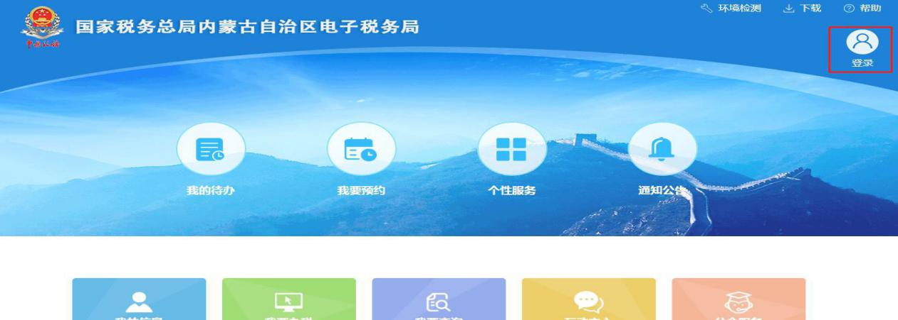
内蒙古自治区电子税务局网址：https://etax.neimenggu.chinatax.gov.cn，纳税人还可以通过搜索国家税务总局内蒙古自治区电子税务局官网直接登录或登录国家税务局总内蒙古自治区税务局官网选择内蒙古自治区电子税务局登录。系统支持 IE（8 以上）、谷歌、360、搜狗等浏览器登录，建议纳税人选择 IE 浏览器。

用户点击首页【登录】，出现下图：

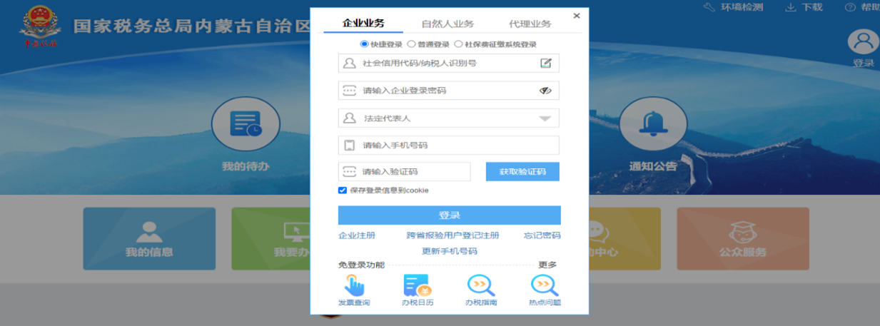

企业登录分为普通登录和快捷登录两种方式。

（一）企业普通登录
企业普通登录实行两步安全登录模式，即除验证企业用户身份外，还需验证办税人员身份，才能登录办理业务，进一步提高用户信息安全性。
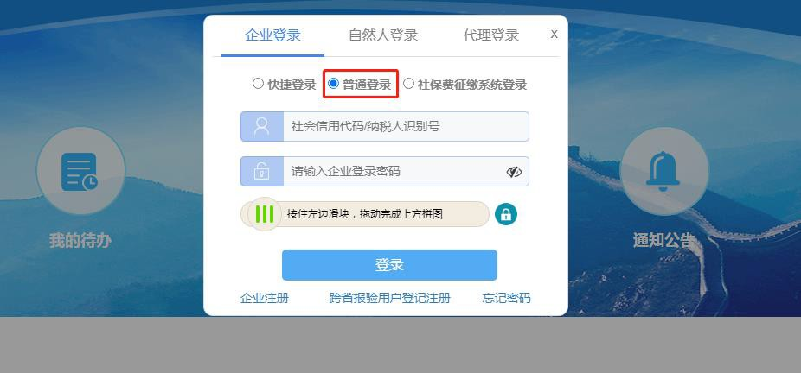

（二）企业快捷登录
在电子税务局的【企业登录】-【快捷登录】界面，输入社会信用代码（纳税人识别号）、企业登录密码、选择办税人员身份（包括法定代表人、财务负责人、办税员）、输入办税人员手机号码，通过办税人员手机号码接收短信验证码后点【登录】按钮进入系统，如图所示。
当纳税人输入登录信息之后，系统会将社会信用代码、人员身份、手机号码默认保存到本地，再次打开登录页面系统会默认带出最近一次登录的企业登录信息。纳税人也可以点击社会信用代码输入框右侧的记事本图标，进行手动切换。
纳税人在登录时，可以点击【更新手机号码】，使用内蒙古税务 APP 扫描二维码，填写个人信息和新的手机号码之后，进行扫脸认证，验证通过后，手机号更新成功，刷新界面即可使用新的手机号登录系统。

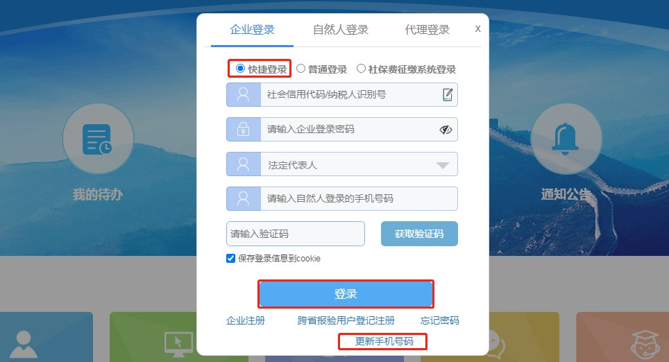

（三）登录注意事项
自 2020 年 5 月 29 日起内蒙古自治区电子税务局启用新版用户登录方式，为确保平滑过渡，原电子税务局已注册用户的企业用户身份验证的初始密码为：统一社会信用代码（纳税人识别号）后六位。首次进入电子税务局，系统强制更改企业登录密码（密码必须包含大写字母、小写字母、数字、特殊字符中的三种或者三种以上密度长度在 8 位到 15 位之间）， 请通过法定代表人或者财务负责人用户身份登录修改密码后使用电子税务局。

二、填写财务报表
纳税人在申报企业所得税年度申报前一日，要先申报财务报表。
（一）财务报表填写
单击【我要办税】——【税费申报及缴纳】——【财务报表报送】——【财务报告报送与信息采集】，进入财务报表报送页面。

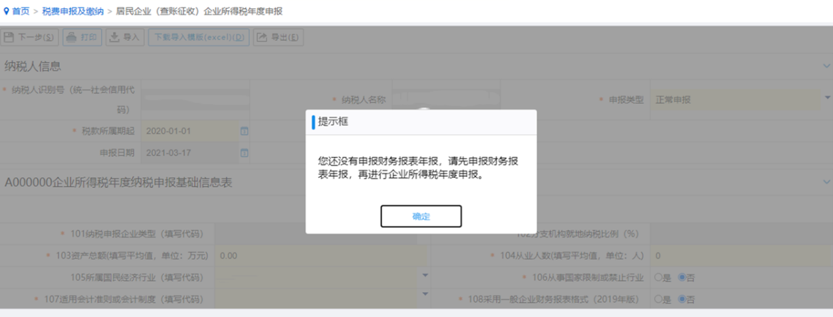

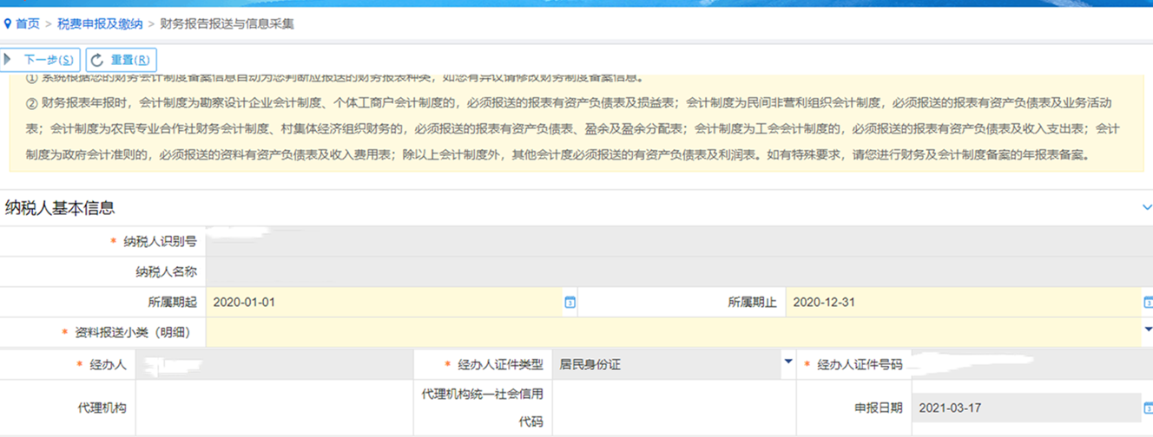

填写完毕后，点击【下一步】，点击【保存】确定申报财务报表。
（二）财务会计制度注意事项
纳税人若未向税务机关办理财务会计制度备案，在进入纳税申报界面后系统会自动扫描重要信息并提示“纳税人无有效的财务会计制度备案”。
纳税人通过电子税务局进行财务会计制度备案流程：
单击【我要办税】——【综合信息报告】——【制度信息报告】——【财务会计制度及核算软件备案报告】

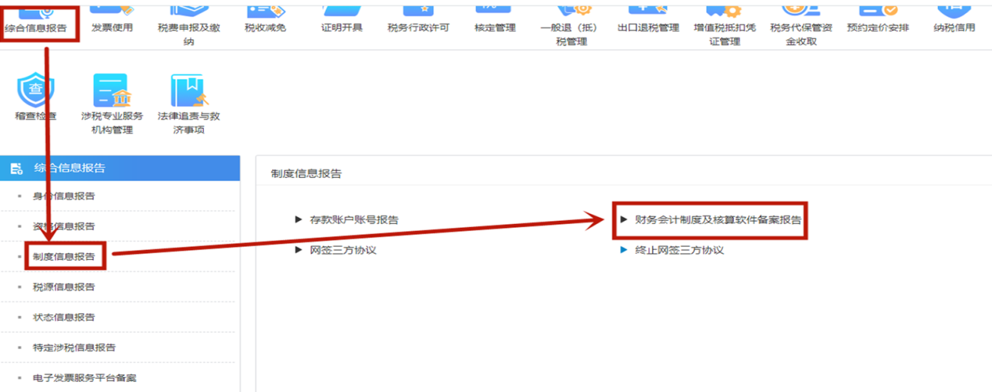
三、居民企业（查账征收）企业所得税年度申报
实行查账征收企业所得税的居民纳税人进行企业所得税年度申报。
（一）操作步骤
1、【我要办税】—【税费申报及缴纳】—【企业所得税申报】—【居民企业（查账征收）企业所得税年度申报】进入界面；或在搜索栏输入关键字，进行模糊查询。
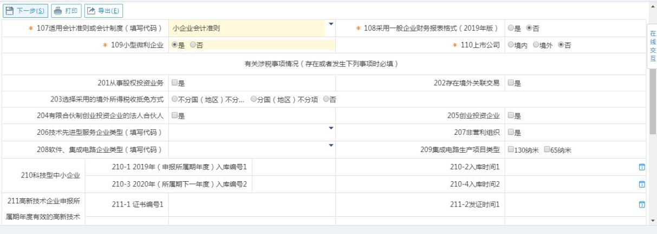
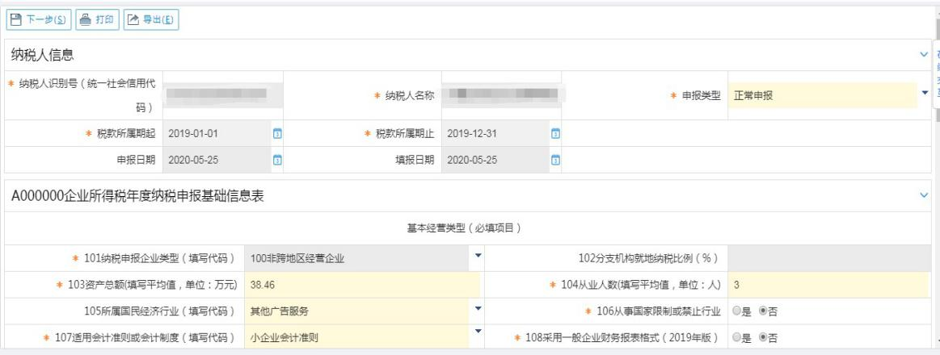

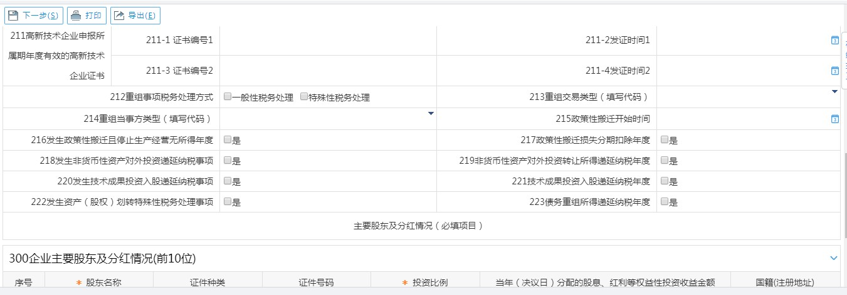
2、录入纳税人相关信息后，点击【下一步】进入填报表单选择页面，在企业所得税年度纳税申报表填报表单页面勾选需要填报的表单。
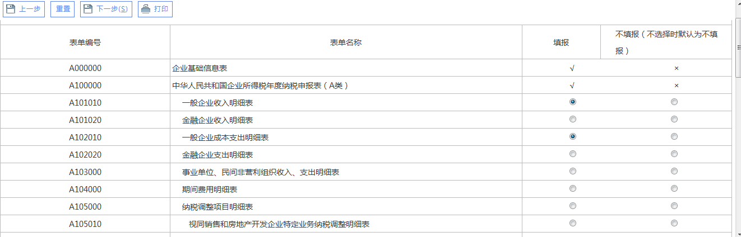
3、点击【下一步】进入主附表填写页面，根据企业真实情况在左上角“主附表树”中选择各个附表，录入附表数据。
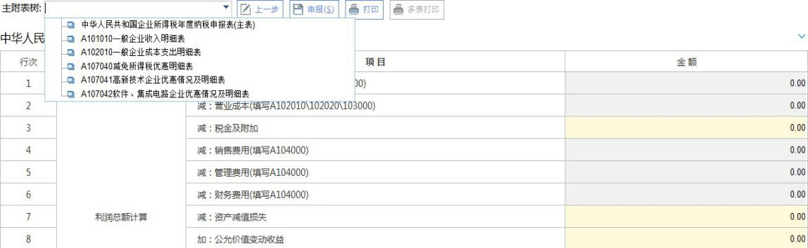
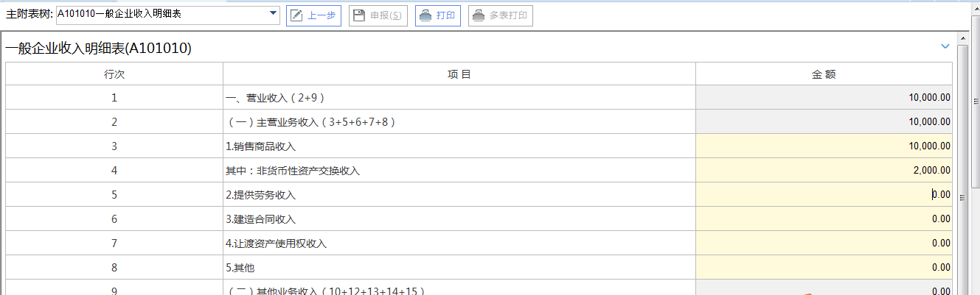
4、选择对应的附表，录入附表数据后，点击【确定】按钮，会将附表数据带入主表相应栏次。在左上角“主附表树”中可对需要填写的附表进行切换。
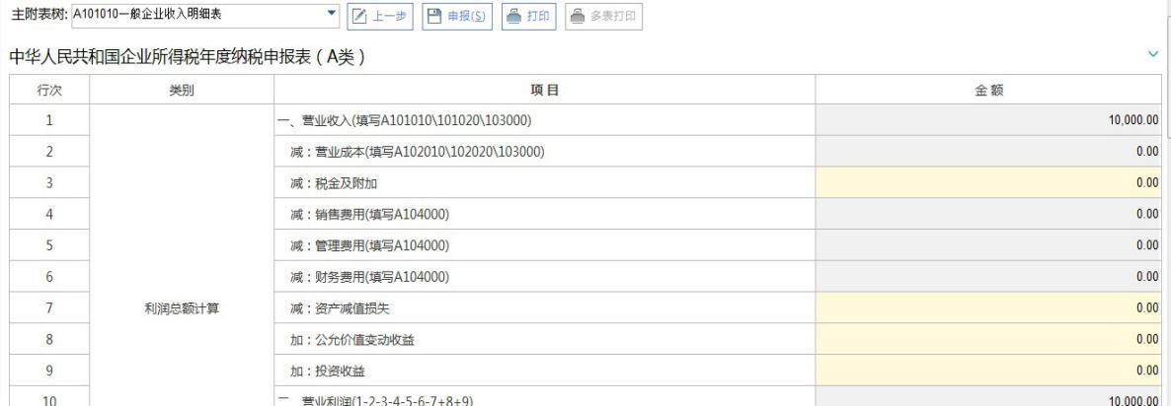
5、确认附表数据填写完毕，并且正确带入主表后，点击【保存】按钮。

（二）注意事项
1、纳税人在进行居民企业（查账征收）企业所得税年度申报前，必须先做设立税务登记、企业所得税税种认定，且已完成月季度申报。
2、勾选附表后强制必须填报后才可以进行保存操作。
3、居民企业（查账征收）企业所得税年度申报表填写主要根据纳税人登记注册类型， 分为三类：一般企业、金融保险企业、事业单位、社会团体等。
4、小型微利企业免填《一般企业收入明细表》（A101010）、《金融企业收入明细表》（A101020）、《一般企业成本支出明细表》（A102010）、《金融企业支出明细表》（A102020）、《事业单位、民间非营利组织收入、支出明细表》（A103000）、《期间费用明细表》（A104000）。
5、2020年度企业所得税年度纳税申报表填报表单中，部分表单可以直接勾选，部分表单无法直接勾选，而是通过企业基础信息表中“有关涉税事项情况”填写后自动关联勾选。如果有需要填报的表单没有生成或生成了不应填报的报表，请检查企业基础信息表中“有关涉税事项情况”是否填写正确。
非货币性资产投资递延纳税、居民企业资产（股权）划转特殊性税务处理、企业重组满足特殊性税务重组条件的等相关事项，年度申报时要勾选对应表单。
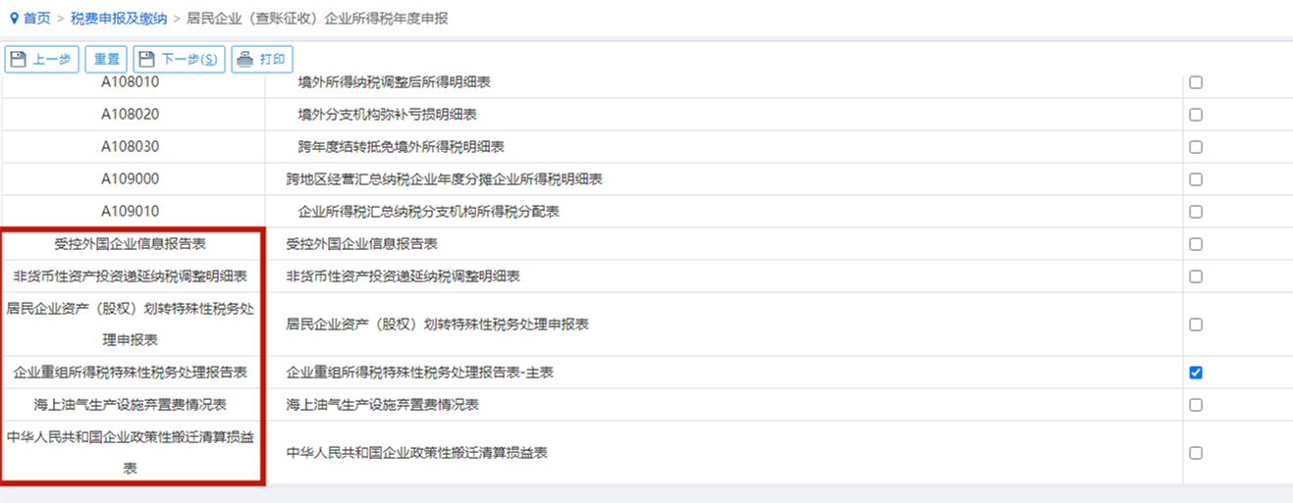
6、汇算清缴期内，纳税人如发现企业所得税年度申报有误 的，可以通过电子税务局或到办税服务厅进行更正申报，涉及补缴税款的不加收滞纳金；汇算清缴期后，纳税人如发现企业所得税年度申报有误的，可以到办税服务厅（电子税务局暂时不支持逾期申报或逾期更正申报）进行更正申报，涉及补缴税款的，应自汇算清缴期后起按日加收滞纳金。
7、《中华人民共和国企业所得税年度纳税申报表（A类）》A100000中第32行“本年累计实际已预缴的所得税额”为强制监控信息，当实际信息与金三系统数据不一致时，需到主管税务机关核对修改。
四、风险提示服务
国家税务总局为广大纳税人免费提供“风险提示服务”，建议纳税人填报企业所得税年度申报后，在正式“申报”前，请您使用“风险提示服务”，降低企业税收风险。

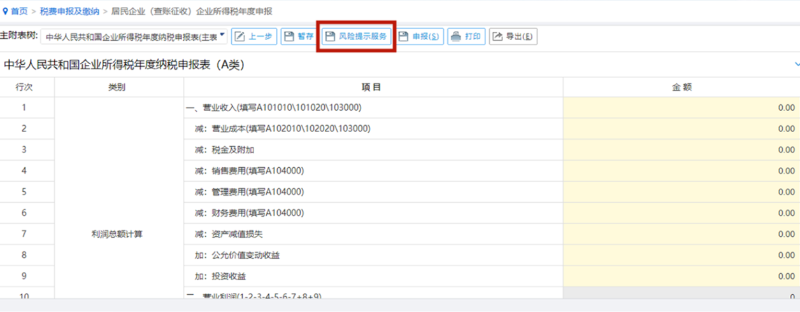
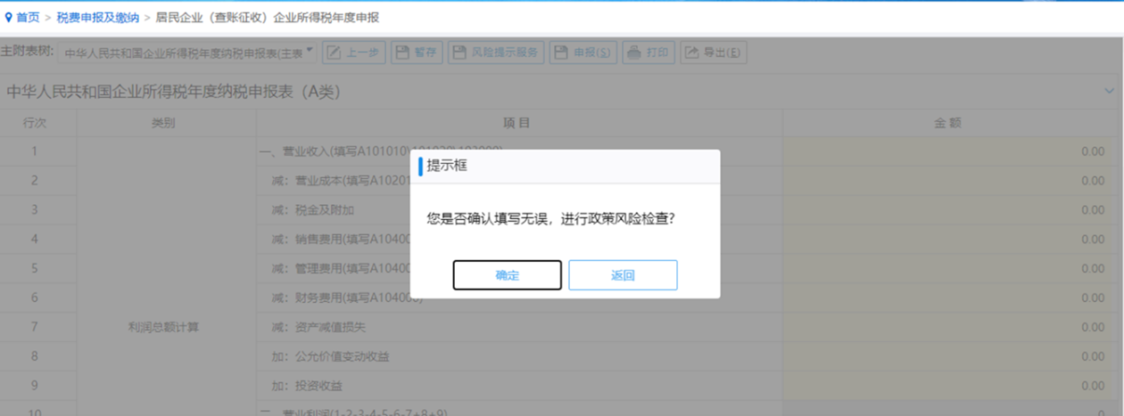
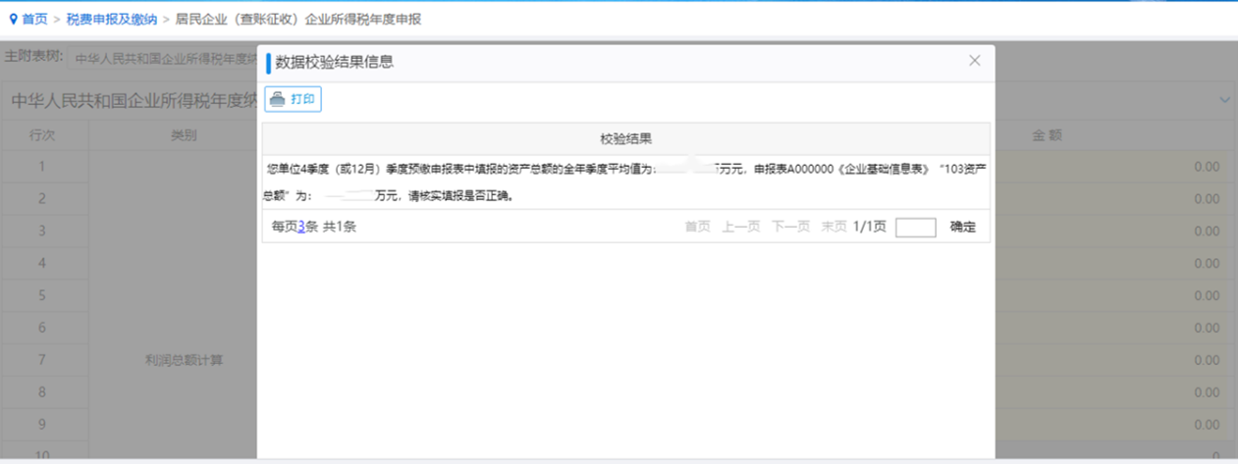

五、扣缴税款
在“风险提示服务”数据校验结果无异常后，点击主表【申报】按钮，系统提示，保存成功，点击【是】跳转到【税费申报及缴纳】—【税（费）缴纳】—【税费缴纳】页面进行缴税。
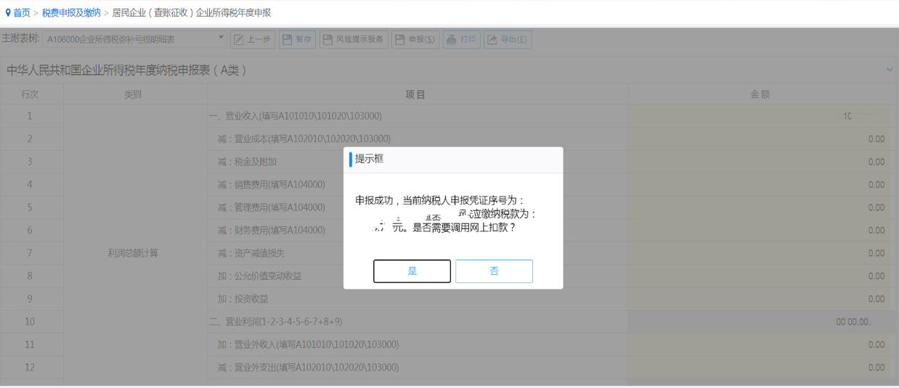
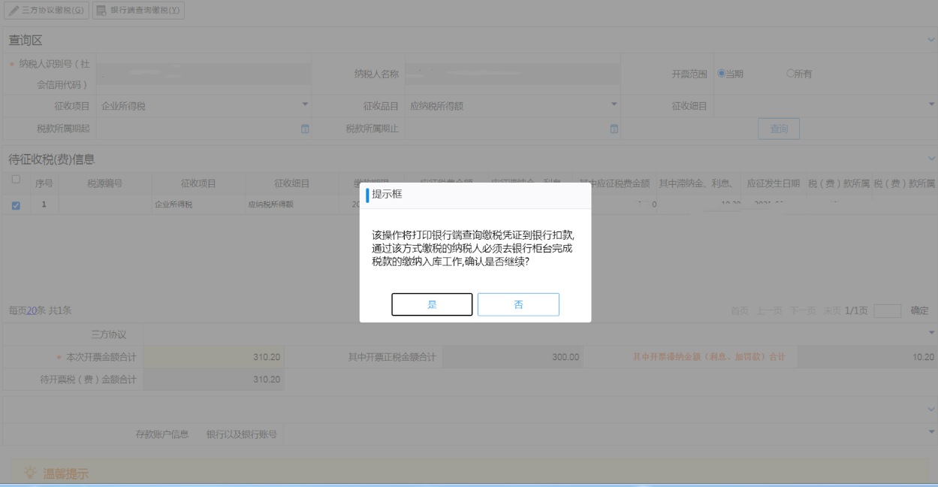
纳税人可以选择“三方协议缴税”或“银行端查询缴税”。
打印电子缴税页和打印申报略。
六、退抵税费申请
纳税人存在多缴税金，经自行核实无误后可以通过电子税务局发起退抵税费申请。
单击【我要办税】——【税费申报及缴纳】——【一般退（抵）税管理】——【退抵税费申请】

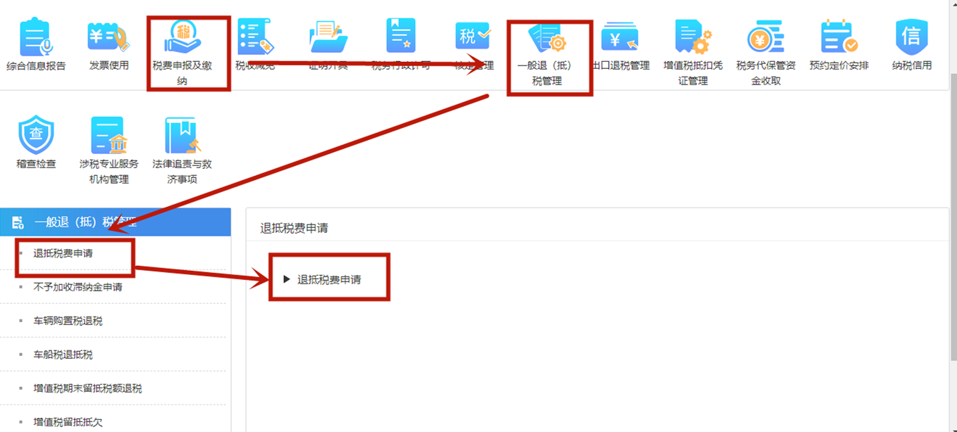

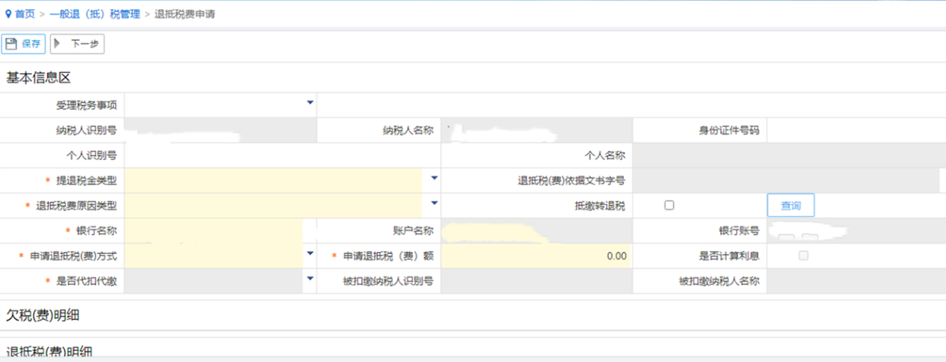
七、企业所得税汇总纳税总分机构信息备案
（一）操作步骤
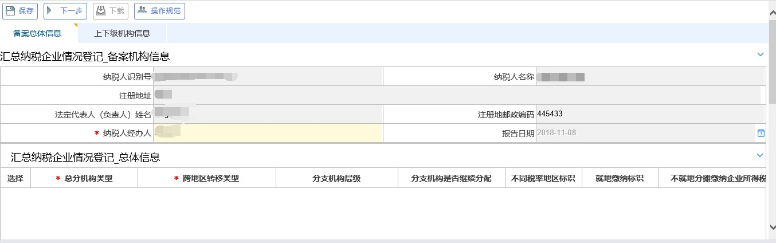
1、【我要办税】-【税费申报及缴纳】-【企业所得税申报】-【企业所得税汇总纳税总分机构信息备案】，点击进入界面；或在搜索栏输入关键字，进行模糊查询。
2、系统自动带出纳税人基本信息。
3、在“汇总纳税企业情况登记_总体信息”栏中，选择“总分机构类型”和“跨地区转移类型”；在“汇总纳税企业情况登记_总机构独立生产经营部门信息”中，点击增行，添加需要增加的“总分机构类型”、“部门名称”、“月（季）度预缴预算科目”、“月（季） 度预缴预算分配比例”、“年度汇算清缴预算科目”；在“汇总纳税企业情况登记_总机构项目部信息”中，点击增行，添加需要增加的“总分机构类型”、“项目编号”、“项目名称”、“外出经营地”；点击【保存】按钮，提示保存成功后，点击【确定】
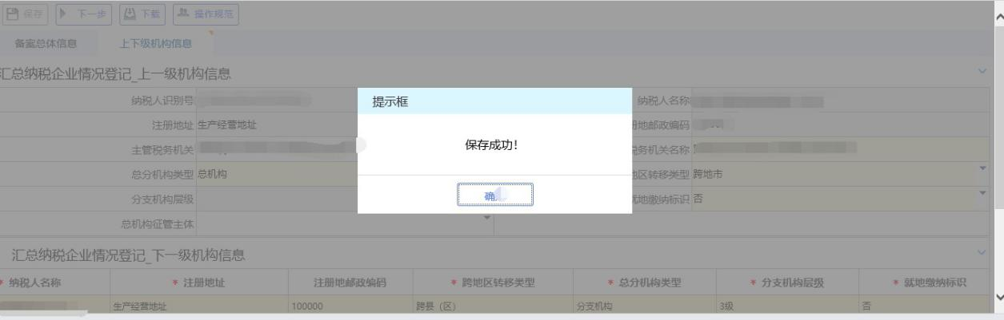
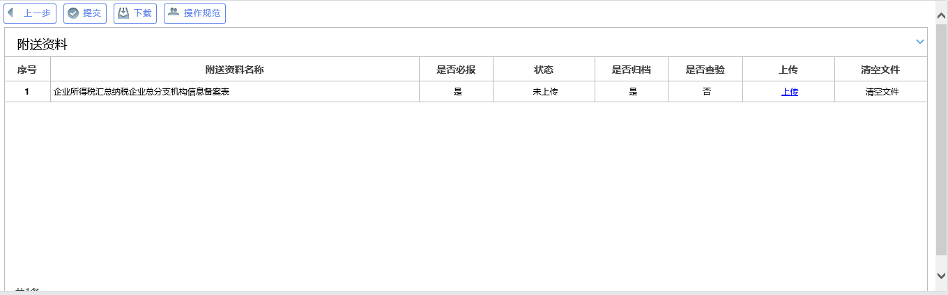
4、点击【下一步】跳转至上传附送资料页面。
5、点击【提交】按钮，系统将提示提交成功，该申请提交到税务机关系统中。
（二）注意事项
纳税人应为“总分机构”。
八、纳税人在应用“电子税务局”进行年度企业所得税申报过程中如有问题或建议，可以服务电话进行咨询反馈，统一服务支持电话：12366。

国家税务总局内蒙古自治区税务局

